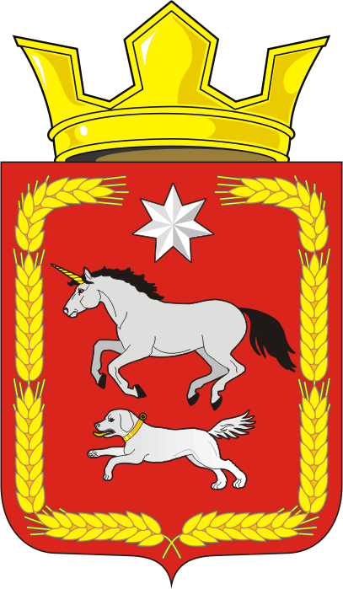
СОВЕТ ДЕПУТАТОВ муниципального образования
КАИРОВСКИЙ СЕЛЬСОВЕТ саракташскОГО районА
оренбургской области
ПЯтый созвыв

Р Е Ш Е Н И Е
третьего внеочередного заседания Совета депутатов
муниципального образования Каировский сельсовет
пятого созыва

04.12.2025 с.Каировка № 16

О внесении изменений в Положение о бюджетном процессе
в муниципальном образовании Каировский сельсовет
Саракташского района Оренбургской области, утверждённый решением Совета депутатов Каировского сельсовета Саракташского района Оренбургской области от 24.05.2024 № 166

В соответствии с Бюджетным кодексом Российской Федерации, руководствуясь Уставом муниципального образования Каировский сельсовет Саракташского района Оренбургской области

Совет депутатов Каировского сельсовета

Р Е Ш И Л :

1. Внести в Положение о бюджетном процессе в муниципальном образовании Каировский сельсовет Саракташского района Оренбургской области, утверждённый решением Совета депутатов Каировского сельсовета Саракташского района Оренбургской области от 24.05.2024 № 166 (далее – Положение) следующие изменения и дополнения:
1.1. Дополнить статью 1 Положения абзацем следующего содержания:
«Понятия и термины, используемые в настоящем Положении, применяются в значениях, определенных Бюджетным кодексом Российской Федерации.».
2. Настоящее решение вступает в силу после дня его официального обнародования и подлежит размещению на официальном сайте муниципального образования Каировский сельсовет Саракташского района Оренбургской области в сети «интернет».
3. Контроль за исполнением данного решения возложить на постоянную комиссию Совета депутатов сельсовета по бюджетной, налоговой, финансово-экономической политике и собственности (Батеев Н.С.).

Председатель Совета депутатов О.А. Пяткова

Глава муниципального образования
Каировский сельсовет А.Н.Логвиненко

Разослано: администрации района, постоянной комиссии, прокурору района, места для обнародования, на сайт, в дело

